スタッフの思いを叶える面談技術
「なぜ、あの人は辞めてしまったのか？」 「せっかく縁あって入職してくれた仲間が、ずっと笑顔で働き続けてほしい」 そう願う一方で、現場の忙しさに追われ、職員一人ひとりの小さなサインを見逃してはいませんか？
本研修では、単なる形式的な面談を「心の通う対話」に変える秘訣を伝授します。
スタッフの本音を引き出す魔法の質問、価値観の違いを乗り越えるマインドセット、そして明日からすぐに現場で使える具体的な成功事例を惜しみなくお伝えします。
今いる大切な仲間と一緒に、より良い未来を築くための「一歩」をここから始めましょう。

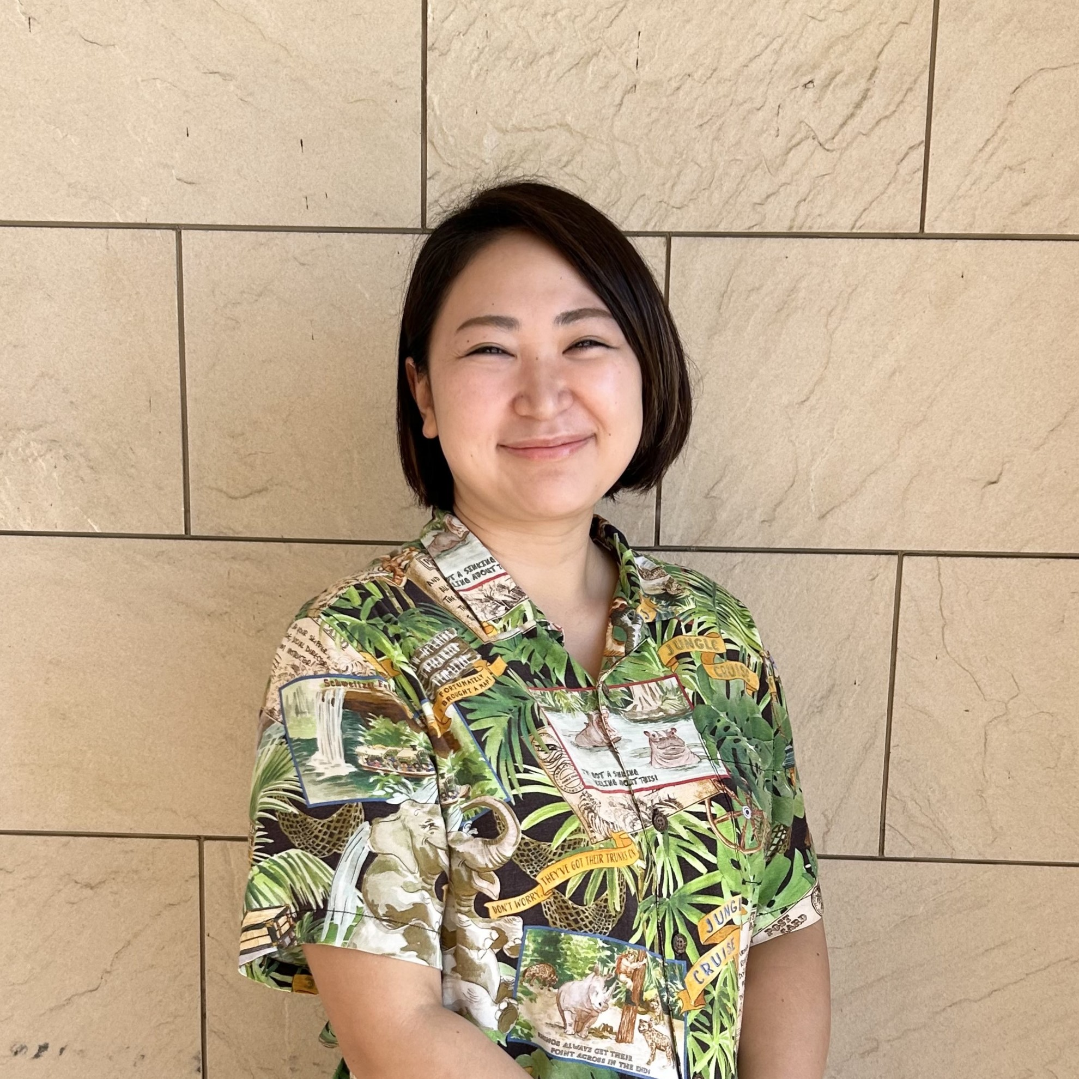
講師：社会福祉法人隼人会 まきば園

施設長 根岸 桃子氏

開催日時：令和８年４月３０日（木）
１３時３０分～１６時３０分
開催形式：ハイブリッド開催
会場：テクノプラザ愛媛 テクノホール ＆ オンライン Zoom
参加定員：会場 100名 Zoom 無制限
参加費：無料
申込締切：令和８年４月20日（月）

参加申込書
事業所名 | （ 会員 ・ 非会員 ）
連絡先 | （TEL）  スタッフの思いを叶える面談技術 |  | （FAX）
メールアドレス
どちらかに〇 | 会場 Zoom
参加者氏名 |  | 職名
参加者氏名 |  | 職名
参加者氏名 |  | 職名
申込〆切 令和８年４月20日（月）
公式LINEでの申し込み手順
- QRコードをスマホ（タブレットでも可）で読み取る
- 「追加」を押すと友達申請完了
③ 「トーク」の画面の下部から申込したい研修をクリック
④ グーグルフォームの受講申込にリンクしているので、必要事項を入力して送信

必要事項をご記入の上FAX（089-989-2557）かメール（info@ehime-cms.com）でお申込みください。
なお、公式LINEでも申し込みを受け付けております。


一般社団法人 愛媛県地域密着型サービス協会
〒790-0056 愛媛県松山市土居田町23-5 烏谷ビル2F
TEL：089-989-2550 FAX：089-989-2557
E-mail : info@ehime-cms.com

